získá z dat informace, interpretuje data získaná pro řešení konkrétního problému

INF-INF-001-ZV9-001

Úloha:

## Příšerky

# Indikátory výkonu žáka na optimální úrovni

Žák pracuje se souborem dat, která souvisejí s nějakým konkrétním problémem.

* data analyzuje, aby pochopil, jak mohou pomoci vyřešit daný problém
* rozpozná, jak jsou data organizována a jaké informace poskytují (na vyzvání sdělí)
* dochází k informovaným závěrům a rozhodnutím na základě analýzy dat
* rozliší úroveň relevance (vhodnosti, užitečnosti pro daný účel), validity (faktické správnosti) a reliability (opakovatelnosti měření či pozorování) dat a jejich zdrojů

# Zadání úlohy

Analyzujte data, která jsou v tabulce. Rozhodněte, jaká kritéria zvolíte pro zpracování dat a jakým způsobem je budete interpretovat.

1. Vypisujeme casting na film s příšerkami. Máme tabulku s galerií příšerek. Potřebujeme nastavit a analyzovat data – znaky příšerek – tak, aby bylo možné rozhodnout, zda daná příšerka splňuje požadavky castingu.
2. V tabulce jsou obrázky příšerek. Rozhodněte, jakým způsobem data zpracujete, aby bylo možné data interpretovat, vyhodnotit a prezentovat.

# C:\Users\polacek\AppData\Local\Temp\d41e027f-221c-417b-bc67-89700a83067f.pngUkázka řešení

1. Žáci z obrázků v tabulce definují shodné vlastnosti, které mají příšerky – tvar těla, tvar nožiček, vlasy, počet očí, knírek, ústa, uši. Pochopí, že každý obrázek obsahuje soubor dat o dané příšerce – 8 základních vlastností.
2. Žáci vytvoří pro každou vlastnost zvláštní tabulku s grafickým znázorněním výskytu daného jevu.

Zde například pro tvar:

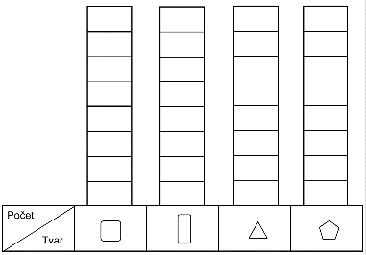

Pro zpracování dat a jejich prezentaci mohou žáci využít možnosti tabulkového procesoru. Každou vlastnost pak mohou prezentovat pomocí tabulky a grafu.

Zde tabulka a graf počtu očí:

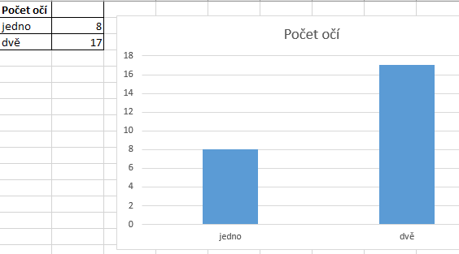

Zde tabulka a graf – vousy.

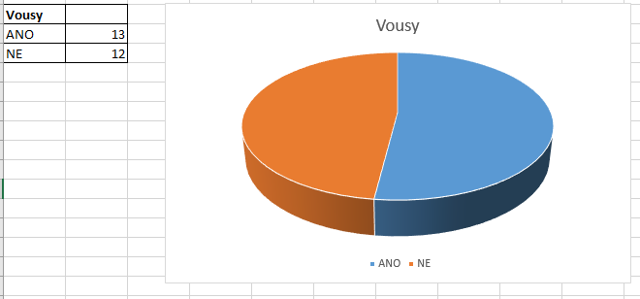

1. V diskuzi pak můžeme řešit otázku zadání požadavku v rámci castingu. Pokud bude požadavek jednoduchý – potřebujeme příšerku, která má vousy – můžeme ihned informovat, že takových příšerek máme v galerii 13. Pokud ale bude požadavek zahrnovat dva znaky – například tvar a barvu – nebude už z jednotlivých tabulek možné vyčíst počet příšerek, které toto splňují. Pak bude potřeba vytvořit tabulky s propojením několika vlastností.
2. Z uvedené tabulky bude možné stanovit, kolik příšerek daného tvaru a barvy máme v galerii.

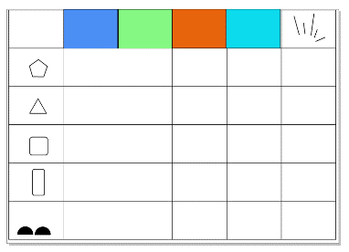

1. 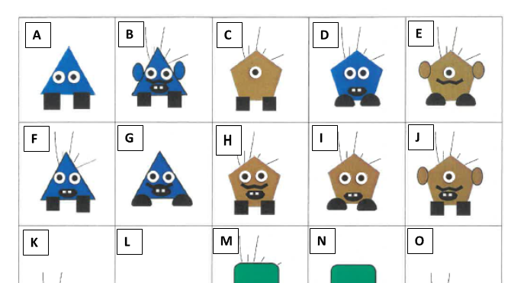Žáci by měli nakonec dojít k závěru, že komplexním řešením by bylo označení všech příšerek (například velkými písmeny) a vytvoření tabulky, kde budou popsány všechny vlastnosti:

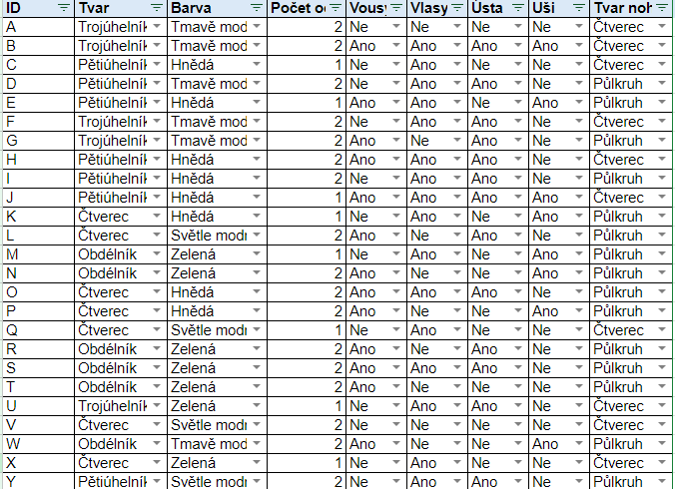

1. V takto zpracované tabulce můžeme hledat příšerky, které splňují i více znaků v požadavku castingu.

# Zdroje:

Centrum robotiky Plzeň, <https://centrumrobotiky.eu/ped-robotika?id=8>